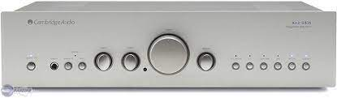
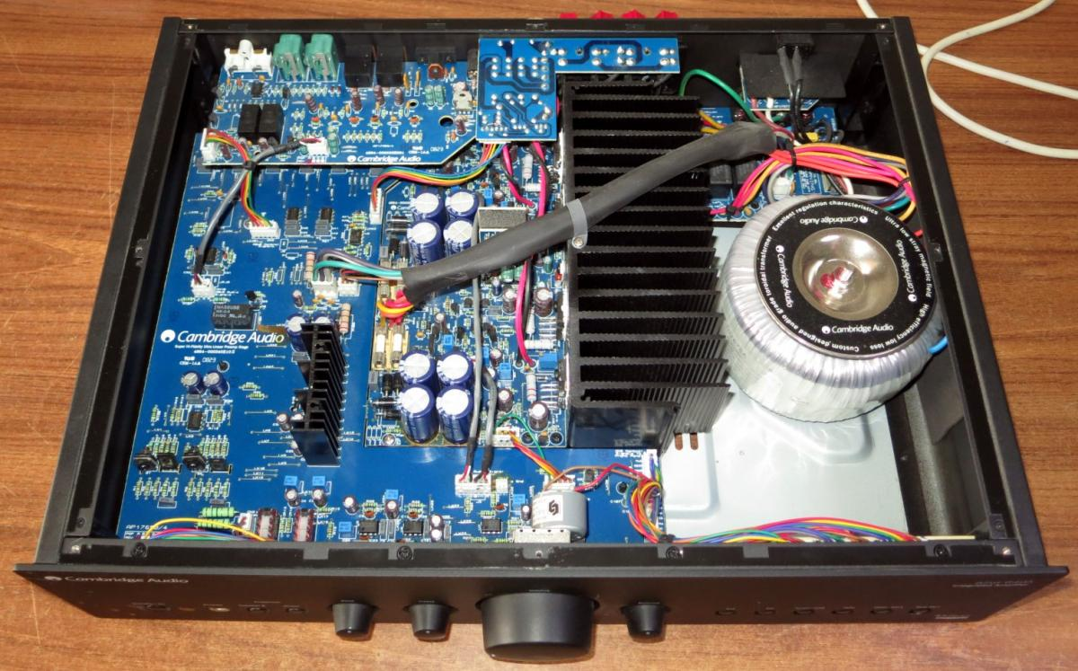

LEÍRÁS
65 W/csatorna 8 Ohm-ra, 100 W/csatorna 4 Ohm-ra, védelmi rendszer hangminőség-rontó aktív áramkör nélkül a jelútba, THD <0,005% @ 1kHz, továbbfejlesztett tápegység, SNR 96 dB â€˜Aâ€™ súlyozott, „A” osztályú követő meghajtó fokozat, polipropilén bypass kondenzátorok, második hangsugárzó-kimenet, opcionális MM phono, fejhallgató kimenet, készenléti funkció, áthidalható hangszínszabályzók, alacsony rezonanciájú és akusztikusan csillapított ház, teljesen fém ház masszív burkolattal alumínium előlap, vékony vonalú Azur távirányító alumínium felső panellel
[2007. szeptember 11.]  Steve62  Audio rajongó  Erő:  Túlteljesítő, rendkívül sima és szinte csőszerű likviditást biztosít egy olcsó, integrált szilárdtest-erősítővel.  Gyengeség:  Lehet, hogy egyes hangsugárzórendszereknél alulteljesítik. Fontos a hangszórók gondos illesztése.  A Cambridge Audio Azur 640A egy baromi jó erősítő. A túlteljesítő, rendkívül sima és szinte csőszerű likviditást biztosító olcsó, integrált szilárdtest-erősítő ritka eredmény. A 640A erősebb hangzású, mint a 75 Wpc-s teljesítménye, és a 640A felépítési minősége, jellemzői és távirányítója óriási alkuvá teszi ezt az erősítőt. Párosítottam a 640A-t a Cambridge Audio Azur 640C CD-lejátszójával. A kettőnek olyan szinergiája van, amelyet nehéz elhibázni, és az árért hihetetlen érték.  A NAD 372-vel összehasonlítva ezt az erősítőt – különösen a Cambridge Audio Azur 640C CD-lejátszójával párosítva – szinte minden tekintetben jobbnak találtam a NAD-nál. Annak ellenére, hogy a NAD kiváló teljesítménye (150 wpc a Cambridge Audio 75 wpc-jéhez képest) jobban működik a hangszóróinál, úgy találtam, hogy a 640a kiválóan illeszkedik a Definitive Technology BP7006-okhoz. Természetesen a Definitive Technology BP7006 Bipolar SuperTowers két 8"-os infrahangos basszussugárzóval rendelkezik, amelyeket egy beépített 300 wattos erősítő hajt meg, így a 640A mentesíti a mélysugárzók tápellátását. Ezáltal 75 wattos marad a rendszerem közép- és magas hangjainak, így más élményekben lehet része. eredményeket a szobájában lévő hangszórókkal.  Ami engem illet, az Azur 640A és 640C a szobámat menedékmé változtatta, ahol elmerülhetek bármilyen zenében, amit játszom. Az „elmerül” a megfelelő szó erre a rendszerre, mivel csodálatos hangszínezést, pontos képalkotást és gyakorlatilag holografikus előadásokat biztosít a zenei eseményekről. Hihetetlen – és függőséget okoz. A felvételek térbeli vonatkozásai – mélység, magasság és szélesség – példaértékűek. A rendszer emellett nagyon jól érzékelteti a felvételi helyszínt, és az előadók körüli levegő érzést kelt. A kombináció zökkenőmentes, faltól falig érő hangteret hoz létre kiváló mélységgel és precíz képfókusszal. A legjobb műsoranyagon elhalkulnak a hangszórók, átengedve az előadókat és a zenét. Egyáltalán nem agresszív vagy előremutató megjelenésű, az erősítő semleges, nem fárasztó és könnyen hallgatható. Te' Valószínűleg olyan dolgokat fogsz hallani a kedvenc felvételeiden, amelyeket még nem hallottál. És mivel a rohadt dolog annyira zenei, sokkal több időt töltesz a zenében való elmerüléssel, mint azon, hogy hallasz-e minden apró részletet a felvételeken.  Ez nem azt jelenti, hogy bármiről is lemaradsz, hallani fogod, de ezzel az erősítővel ez nem számít – élvezni fogod a zenét. Az egyik kedvencem a térinformáció, a részletek és a hangosítás terén a Cowboy Junkies "Trinity Session". Bár ez régi hír, az első számban, a "Mining For Gold"-ban, ahogy a szalag gördül, HATALMAS hangszínt mutat be. Hallható a levegő a zenészeket körülvevő templomban, ahol a számokat rögzítették. Úgy is hangzik, mintha egy szellőző csapkodna a háttérben, miközben Margo Timmins elkezdi énekelni az első számot. És Margo Timmins OTT van a szobában!  Kortársabb példaként a Various Artists albumon, a Dirty-n  Martini, a The Dining Rooms Afrolicious dala. A zene szó szerint körülvesz. Elöl, hátul, oldalt, mélység, rétegezés (érted az ötletet) - és csak két hangszóróból! Képzeld csak KÉT hangszóró!! Képalkotás, részletgazdagság, dinamika – minden ott van, és néhány!  Valami egészen másért feltettem Telarc Erich Kunzel/Cincinnati Pops Orchestra felvételét, a Mancini's Greatest Hits-t. Ez egy nagyszerű felvétel kórusénekekhez, és nagyszerű teszt arra vonatkozóan, hogy a rendszer mennyire kezeli a képalkotást és a részleteket. A 640A a Moon River és a Days of Wine and Roses pályákon remekelt, és különösen szembetűnő. A kórusban minden egyes személy hangja könnyen azonosítható. Amit a kisebb rendszereken kórusban éneklő hangokként hallunk, az egyes hangok egyhangú énekét halljuk.  Egyesek azt mondják, hogy az Azur 640A 75 wpc-s teljesítménye hátrányt jelent. Ezt nem találtam igaznak. Rengeteg olyan anyagot játszottam, amit elég hangos hangerővel kell lejátszani. Hacsak nem vált őrülten hangossá a hangerő, soha nem éreztem, hogy az erősítő közel áll a leálláshoz. Még a Dire Straits "Money for Nothing" című dalában is jól megvoltak a gitárszólók és a dobok. Ahogy feltekerem a hangerőszabályzót a felvételeken, az erősítő/hangszóró kombináció elég hangos volt és elég hangos volt számomra. Soha nem éreztem úgy, hogy többre van szükségem, mivel az erősítő lehetővé teszi, hogy minden felvételhez "betárcsázzam" a megfelelő hangerőt.  A basszus is feszes és határozott. Jobb, mint amit a Definitive-emtől hallottam  Technológiai hangszórók más erősítőkkel és vevőkkel, beleértve a NAD 372-t és a SONY STR-DG710 AV vevőt is. Valójában számos DVD, például a War of The Worlds és a Star War filmek remegő basszust produkált. Valójában a zene nem különbözött a „Dances with Wolves” hangsávban szereplő basszusdobtól, amely jól definiált, mély (ezekhez a hangszórókhoz) és kontrollált. Nem tudom miért van ez, mivel a hangszórók beépített erősítővel rendelkeznek. Menj, képzeld!  A középtartomány is nagyon jó volt. Semleges és rendkívül könnyen hallgatható. Nincs itt fáradtság! Ha azt kellene mondanom, hogy az erősítő téved-e az analitikus vagy az édes oldalon, akkor határozottan az édes oldalt mondanám. Ez az erősítő soha nem tévesztendő össze egy csöves erősítővel, de rendkívül sima és szinte csöves likviditást biztosít. Az erősítő egyszerűen nem hívja fel magára a figyelmet a fontos középtartományban. A zene szerelmesei tudják, mire gondolok. Vannak esetek, amikor egy felvételt játszol, és azon kapod magad, hogy "wow" – zene. Nem „wow” – jól hangzik a felszerelésem! (Bár mulatságos mindkettőt elmondani – valljuk be!) Egyszer számomra ilyen felvétel szerepel Chris Botti "To Love Again: The Duets" című albumán. Paula Cole hangja a "My One and Only Love"-ban kiváló. Hangja a hangszórók között lóg – sima és folyékony. A képalkotás kiváló, mivel minden lélegzetvételét hallja, ahogy ezt a dalt énekli, és három dimenzióban. Az éneket, különösen a női éneket mindig nehéz rendbe tenni, és ez az erősítő rendkívül jól teszi.  A magasságok selymesen simaak és kissé megnyúltak. Nem mondhatom, hogy a  BP7006 az utolsó szó a kiterjesztett magasságokban, de a zene egyenletesen sima volt, megfelelő mennyiségű csillogással és csillogással. Sokkal jobb, mint a NAD, amiről úgy látom, hogy le van gurulva. A 640-et a durvaság jele nélkül meghosszabbították.  Hasonló használt termékek:  NAD 372 integrált erősítő
  ÖSSZES  ÉRTÉKELÉS | 5 | ★ ★ ★ ★ ★  ★ ★ ★ ★ ★
  ÉRTÉKÉRTÉKELÉS  _ | 5 | ★ ★ ★ ★ ★  ★ ★ ★ ★ ★

[2007. április 17.]
tahoe joe
Audio rajongó

Erő:
Kiemelkedő hangzás: meleg, zenés és megnyerő
Hatalmas hangszíni jelenlét
Rengeteg tiszta erőtartalék
Szexinek néz ki...a feleségnek tetszik
Alacsony ár = nagy érték
Gyengeség:
A távirányító a legjobb esetben is finnyás.
A hangerőszabályzó lehetne jobb.
Kicsit gyengék a hátsó hangszóró vezetékei.
Egyáltalán nincs teljesítménybeli gyengeség
Egy ütős erősítő! Még csak körülbelül egy hónapja van nálam, és máris szerelmes vagyok belé. Sima, meleg, mély és erőteljes hangzás. Egyetértek a többi értékelővel, hogy a párosítás nagyon fontos. Kedveli a kiváló minőségű hangszórókat, amelyek világosak, gyorsak és előre szólnak. Az enyémet a Monitor Audio Silver rs6-tal párosítottam, és teljesen fantasztikusan hangzik. A hangszín hatalmas és magával ragadó. A basszus mély és meleg, ugyanakkor szabályozott és pontos. Tényleg nem tudok eleget mondani a hangzásról. Biztos vannak jobb erősítők, de ennyiért? Ne nézz tovább. Nagyon ajánlom ezt az erősítőt mindenkinek, aki szilárd hifi rendszert állít össze alacsony költségvetéssel.

